COLÉGIO FAG

DISCIPLINA: EDUCAÇÃO FISÍCA PROFESSORA: DÁFYNNI TURMA: 5º
Nº
Aluno:
Data:

Propostas de Atividades uma quarentena Brilhante.
Objetivo: Manter o foco na Atividade física independente do tamanho do ambiente

Materiais: Brinquedos, cadeiras, bancos ( o que tiver em casa)

Ativi 1 – Faça um alongamento simples de (mantenha cada posição por 10s).
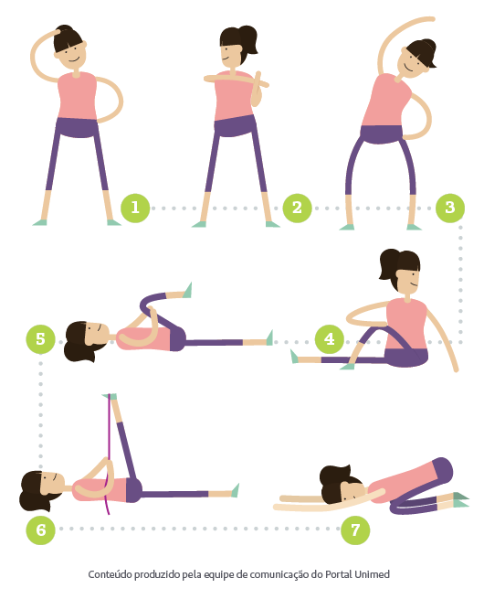

Ativi 2 – Em um corredor ou cômodo autorizado pelos pais, monte um trajeto onde irá dispor os brinquedos, cadeiras e bancos como obstáculos, de acordo com as seguintes regras:
- Alguns brinquedos devem ficar de modo que possa fazer um zig-zag sem tocá-los
- Alguns brinquedos devem ficar de modo que possa saltar sobre eles sem tocá-los
- Em uma parte da pista trace uma linha reta (pode ser com uma corda, fio, giz apagável, fica crepe, combinação de azulejos, meio fio) onde deverá se equilibrar na ponta dos pés ao passar
- Utilize as cadeiras para passar debaixo, rastejando, sem tocar nelas.
- Cronometre o tempo que levou para fazer o circuito, pode repetir quantas vezes quiser, pode convidar um membro da família para fazer junto.

Ativi 3 – Desafio! Tirar uma foto ou postar um story, pode marcar a Prof @dafynni
Vamos nos aproximar dos amigos, do colégio e do professor marcando-os na postagem. Caso não tenha rede social, você pode emprestar de um familiar.

OBS: Sigam as orientações dos Pais sobre o que podem usar da casa.

